A. 4. písomná práca z matematiky – 6. ročník

1. a) Rozšírte zlomok 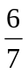 číslom 5.
b) Upravte zlomok 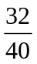 na základný tvar.
2. Porovnajte zlomky :
a) a c)  a
b) 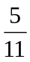 a 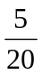 d) a 
3. Zlomky zapíšte v tvare desatinného čísla :
a) 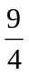 c) 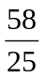
b)
4. Jeden balík má hmotnosť kg, druhý balík má hmotnosť 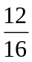 kg a tretí  kg. Ktorý z balíkov má najväčšiu
hmotnosť? Ktorý najmenšiu?

5. Z číslic 0, 2, 5, 7 vytvor všetky dvojciferné čísla aj s opakovaním cifier. Následne zakrúžkuj tie čísla, ktoré sú
deliteľné piatimi.

6. Z písmen A, I, N, V utvor všetky 4-písmenové slová bez opakovania. Vypíš všetky možnosti, aj tie, ktoré nemajú zmysel.

7. Na priloženom grafe môžete vidieť výškový profil turistickej trasy, ktorú absolvovala Janka so svojimi kamarátkami. Vodorovná os udáva dĺžku trasy a zvislá os nadmorskú výšku jednotlivých miest na trase.
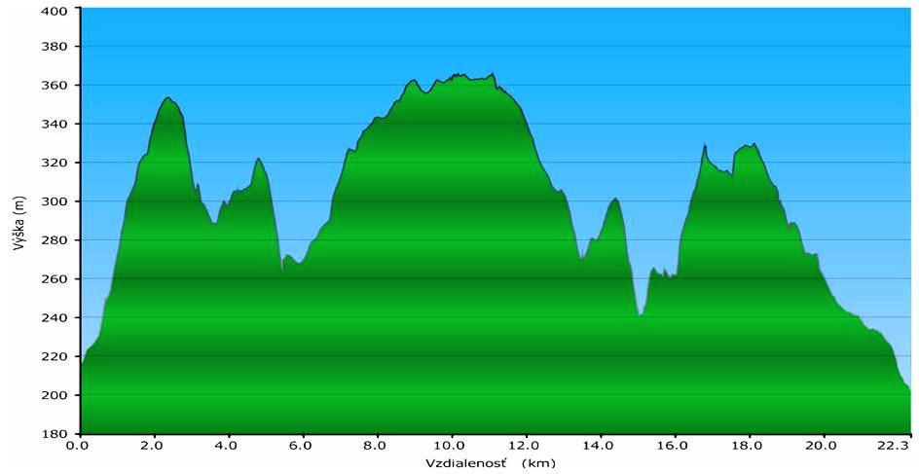

Janka


Na základe grafu správne urči:
a) Aká je celková dĺžka turistickej trasy?
b) V približne v akej nadmorskej výške sa nachádza najvyšší bod trasy?
c) V akej nadmorskej výške a približne na ktorom kilometri sa nachádza Janka?

B 4. písomná práca z matematiky – 6. ročník

1. Z číslic 0, 3, 4, 7 vytvor všetka dvojciferné čísla aj s opakovaním cifier. Následne zakrúžkuj tie čísla, ktoré sú deliteľné dvomi.

2. Z písmen A, K, R, U utvor všetky 4-písmenové slová bez opakovania. Vypíš všetky možnosti, aj tie, ktoré nemajú zmysel.

3. Na priloženom grafe môžete vidieť výškový profil turistickej trasy, ktorú absolvoval Lukáš so svojimi kamarátmi. Vodorovná os udáva dĺžku trasy a zvislá os nadmorskú výšku jednotlivých miest na trase.


Lukáš

Na základe grafu správne urči:
a) Aká je celková dĺžka turistickej trasy?
b) V približne v akej nadmorskej výške sa nachádza najnižší bod trasy?
c) V akej nadmorskej výške a približne na ktorom kilometri sa nachádza Lukáš?

4. a) Rozšírte zlomok  číslom 6.
b) Upravte zlomok 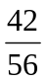 na základný tvar.
5. Porovnajte zlomky :
a) 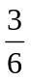 a 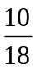 c) 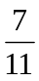 a 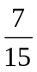
b) 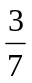 a d) a 
6. Zlomky zapíšte v tvare desatinného čísla :
a) c)
b)
7. Janka dostala od babičky kg jahôd, Paľko dostal 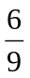kg jahôd a najmenšia Zuzka 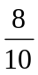kg jahôd. Kto z nich dostal najviac jahôd? Kto najmenej?

